桃園市立大有國民中學111學年度第二學期第一次評量試卷
年 級 | 九年級 | 考 試  科 目 | 地理 |  |  | 命 題  範 圍 | 第六冊 L1、L2  台灣第一冊 | 作 答  時 間 | 45分
班 級 |  | 姓 名 |  | 座 號 |  | 分 數
單選題，1-10題，每題3分，11~45題每題2分，共45題，總分100分
第一頁，共四頁

請將正確答案，塗在答案卡上，並確認答案卡上班級、座號是否塗寫正確
- 地名是大家對一個特定地方所給的專屬名詞，通常地名經常被當作居民對其生活環境的認知，也是一種文化景觀。臺灣歷經數百年的開發歷史，透過地名可以看到不同時期留下的痕跡，其中下列哪一個地名出現的時間可能最早？(A)高雄市的左營區 (B)臺中市的清水區 (C)新北市的三貂角(Santiego) (D)南投縣中興新村
- 茄苳是臺灣原生樹種，主要分布在低海拔地區，可長成高大的樹木。由於樹冠多為廣闊的傘形，所以極具遮陰效果，經常成為聚落。以該樹種命名的聚落遍布全臺，其中最熱門的打卡熱點就是臺東的金城武樹了。若依茄苳的生長條件判斷，以此樹種為地名的聚落較「不可能」分布於下列何處？ (Ａ)玉山山脈 (Ｂ)苗栗丘陵 (Ｃ)台中盆地 (Ｄ)桃園台地。
- 苗栗縣府在2015年9月9日公告─頭份鎮自2015年10月5日起改制為「頭份市」。下列關於上述改制的敘述何
者正確? (A)改制為縣轄市 (B)改制為省轄市 (C)改制為直轄市 (D)相較於「市」，「鎮」的經濟較發達
- 基隆市的「暖暖」與高雄市的「那瑪夏」區兩地地名的由來，均與早期居住在此地的族群有關。請問：上述指的是下列哪一個族群？(A)原住民 (B)日本人 (C)閩南人 (D)客家人。
- 臺灣某行政區內出現許多如鹽埕、鹽埕埔等，與傳統晒鹽、製鹽產業有關的地名，顯示此地過去的傳統產業。請問：該行政區最可能位於臺灣的哪一個區域？ (A)東北沿海 (B)西南沿海 (C)南部沿海 (D)東部沿海。
- 承上題，此區能發展製鹽的產業與降水特色有關，請問：下列何者可代表此地區的降水特色？
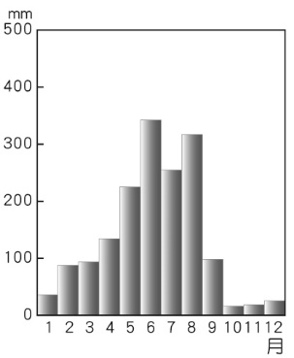
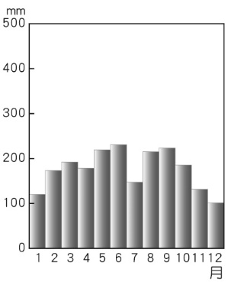
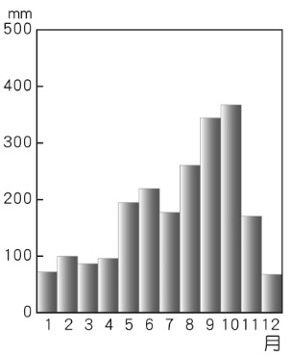
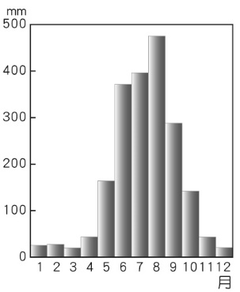
(A) (B) (C) (D)

- 桃園車站附近的延平路上擁有泰國、越南、印尼等商家，異國文字招牌就像是到了國外，附近有「東協
廣場、小馬尼拉、緬甸街、泰國街」等移工聚集之地，是臺灣人尋覓異國風味美食的最佳窗口，請問上
述這些地名來自於哪個地區的移工?(Ａ)東北亞 (Ｂ)東南亞 (Ｃ)南亞 (Ｄ)西亞
圖一
- 宜蘭縣礁溪鄉的命名由來，是早期先民開墾時發現這裡的溪谷水量稀少，有時還會呈現乾涸的狀態，而礁溪的「礁」字，閩南語的發音接近「乾」的意思，所以就稱此地為「礁溪」。請問：根據文中資訊判斷，礁溪地名的由來跟下列何者較有關？ (A)地形 (B)植物 (C) 信仰 (D) 水文。
- 臺灣特定地區常出現「灣」、「角」、「澳」的地名，如龍洞灣、鼻頭角、深澳等。根據地名的命名來源這些地方最有可能位於圖(一)中何處？ (A)甲 (B)乙 (C)丙 (D)丁。
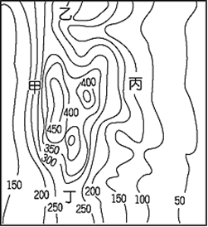
- 地名命名，「崎」字多用於坡度陡的地方，圖(二)的等高線地形圖中，何處坡面最陡，適合以「崎」命名？(Ａ)甲 (Ｂ)乙 (Ｃ)丙 (Ｄ)丁。
- 新北市境內的「山佳」，其原名為「山仔腳」，其名稱可以追溯至清代時期的海山堡山仔腳庄。山仔腳地名主要來自於當地的自然環境，在日治時期改「山仔腳」為「山子腳」，國民政府來臺後則改稱「山佳」至今。該類型地名最可能出現於圖(二)何處？ (Ａ)甲乙 (Ｂ)乙丙 (Ｃ)丙丁 (Ｄ)甲丁。
圖二

- 臺灣的地形，多為高低起伏變化多端的情況，也因此成為早期地名的命名素材。嘉義縣內地名中有「崎」字的地區，如：竹崎鄉，請問根據台灣受板塊擠壓影響，嘉義縣竹崎鄉的分布位置應該較偏於該縣的哪一個方向？ (Ａ)東方 (Ｂ)西方(Ｃ)南方 (Ｄ)北方。
- 雲林縣虎尾鎮曾經被稱作「大崙腳」，其以當地地理形貌之特徵為地名的由來。從這個地名的典故，可以得知虎尾鎮早期周圍環境可能跟下列何圖最符合？
- (B) (C) (D)

- 「地形景觀」常是一地的命名方式，若以地名命名意涵來判斷，下列哪一個地區所在地的地勢為「最低」？
圖三
(Ａ)凹子底 (高雄市) (B)竹崎(嘉義縣) (C)內埔(屏東縣) (D)崎頂 (苗栗縣)。
※右圖為台灣行政區圖(三)，請回答15~24題：
- 「地名是一地居民透過對環境的認識，選擇代表該地的環境，再將這些環境元素轉換成大家認同的文字符號，越是微觀尺度的地名，便與在地人群的生活密切相關。」 請問：下列哪些縣市「壢」、「屋」、「窩」為名的地名出現次數最多？(A)K.O.L (B)A.B.S (C)H.I.S (D) D.E.H。
- 承上題，此地名用詞應為哪一族群的常用詞？
(A)閩南人 (B)日本人 (C)客家人 (D)原住民。
- 烏來位於新北市烏來區，境內山高谷深，當地原住民族多為泰雅族人，因而設有烏來泰雅民族博物館，展覽該族相關的文物風俗。相傳三百多年前，該族族人狩獵至此，發現南勢溪冒出熱水與輕煙，齊呼「Kiluh-ulay」，意為冒煙的熱水，這就是烏來地名的由來。請問：烏來位於圖三何處？(Ａ)A (Ｂ)B (Ｃ)C (Ｄ)D。
- 承上題，上文中「冒出熱水與輕煙」的溪流應是哪一流域？(A)高屏溪(B)濁水溪(C)秀姑巒溪(D)淡水河。
- 「烏來位於新北市烏來區，境內山高谷深……」判斷烏來最可能屬於下列哪一座山脈？(A)中央山脈(B)玉山山脈 (C)雪山山脈(D)海岸山脈。
- 臺灣○○縣境內北有濁水溪，西有清水溪，東側環山，地勢險要，又是通往東臺灣及八通關古道的交通要道。根據日本地名學者安倍明義的說法：「○○坪東界一帶，山峰毗連，入夜雲霧深濃，呈關閉森林的形勢，故名。」另外，因地形緣故，此地也盛產古坑咖啡，請問：上文中的○○縣應是下列何者？(A)雲林縣 (B)嘉義縣 (C)彰化縣(D)屏東縣。
- 承上題，上文提及的山最可能屬於哪一座山脈？(A)雪山山脈 (B)阿里山山脈 (C)中央山脈 (D)海岸山脈。
- 下列是就讀政治大學的四位同學對於自己家鄉的介紹，並對照圖(三)，請問：哪一位同學的介紹錯誤？
(Ａ)班長：我家住在 V 縣恆春鎮，有四季如春的意涵，加上落山風的盛行，因此成為盛產洋蔥的地方。(Ｂ)學藝：我的家鄉位於 U 縣池上鄉，有台灣後花園美名，境內因有天然湧泉的大坡池，而命名為池上，盛產優質的稻米 (Ｃ)康樂：我家位於 G 縣，以前名為噶瑪蘭，是當地平埔族語音音譯而來，後來的統治者雅化才變成宜蘭，我家以三星蔥聞名，也是台北人周末的後花園。
(Ｄ)總務：我的家鄉位於 L 縣六甲區林鳳營，以林鳳營鮮奶聞名，六甲的地名由來與鄭成功拓墾時期的土地面積計算有關，林鳳營則是鄭氏名將林鳳將軍駐軍屯田的地方。
- 「W」之名稱由來，與當地地勢低平和島嶼周圍的水域平靜如「湖」，有關。請問：造成當地地勢低平的主要原因為下列何者？(A)火山作用形成後受風化和侵蝕影響 (B)河流沖積形成 (C)火山作用形成後受冰河侵蝕 (D)火山作用形成後海水堆積。
- 228連假時，老師前往臺灣某鄉鎮旅行，並寫了以下遊記：「此鄉鎮久以文旦聞名，而該鄉鎮的名稱由來與該地早期的平埔族西拉雅族有關，為眼睛的意思。中秋節前後來到這裡大啖甜美的文旦、白柚，順便享受這裡熱情的陽光。」請回答下列問題。老師所前往的鄉鎮最有可能位於圖(三)中何處？(A)V (B)E (C) G (D) Q。
- 紐約（英語：New York）意為「新約克」，約克則是英國一處地名。當地來自英國約克郡的新移民們為了紀念當時的約克公爵，故得此名。請問：下列哪一組台灣地名，與紐約地名由來最相似？
(Ａ)石門、雙溪 (Ｂ)鹽埕、苓雅 (Ｃ)蘆竹、楊梅 (Ｄ) 東石、同安。
- 臺灣的地名文化多元，除了原本居住的族群外，地名也會因主政者、移居者或人民意識抬頭，而有所改變。請問：下列哪一個地名的演變，其出現的時間最早？(A)諸羅改名為嘉義(B)錫口改名為松山(C)吉野改名為吉安(D)三民改名為那瑪夏。
- 臺灣有許多地名與甘蔗製糖的舊式製糖廠「糖廍」有關，如「廍子」、「廍後仔」……等。臺灣甘蔗分布的地理環境來推論，圖(四)哪一地形區會出現最多這類的地名？ (A)甲 (B)乙 (C)丙 (D)丁。
圖四
- 農作物的生長受地形氣候影響，請選出以下最適合甘蔗生長的地形及氣候配對？
地區 | (Ａ)甲 | (Ｂ)乙 | (Ｃ)丙 | (Ｄ)丁
氣候 | 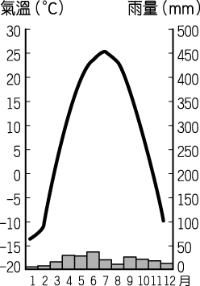 | 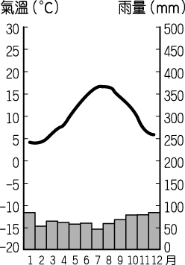 | 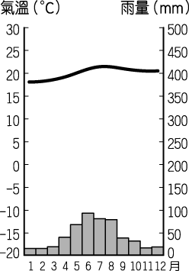 | 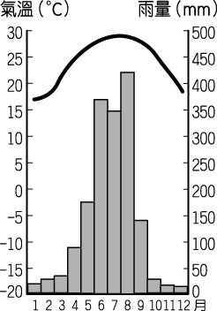
地形 | 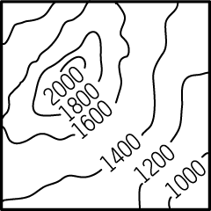 | 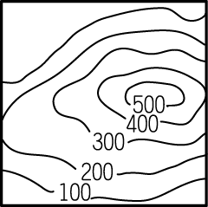 | 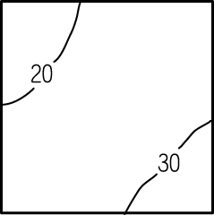 | 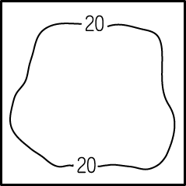

- 臺灣地名的由來，常依氣候、地形、墾殖、血緣等原則來命名。請問：「南崁」、「大坪頂」、「港墘」、「溪埔」四地是以下列哪一項共同原則來命名？(A)氣候 (B)地形 (C)墾殖 (D)血緣。
- 怡嘉計畫前往臺灣重要燈塔的地點拍攝景觀照片,這些地點包括:澎湖縣七美嶼燈塔、連江縣東引島燈塔、彭佳嶼燈塔、高雄市燈塔。表(一)是上述四個燈塔設置地點的經緯度，何者最靠近澎湖縣七美嶼燈塔? (A)甲 (B)乙(C)丙 (D)丁
- 某市立美術館的設計概念是以台地地形及埤塘文化為發想的藝術展演空間，請問：這座美術館最有可能是下列哪一個？ (A)台南市立美術館 (B)桃園市立美術館 (C)台中市立美術館 (D)台北市立美術館
表一
- 加入多次山區救援的登山好手「跑山獸」羅培德（PetrNovotny）曾一再提醒，台灣山區地形特殊，如果迷路千萬不要下切到山谷，待在稜線或是在河谷附近是較好的方式。請問圖(五)中何者為河谷？(A)甲 (B)乙 (C)丙 (D)丁
- 吉里巴斯是世界上唯一橫跨東西南北半球區域的國家，平均海拔高度 2 公尺，由 32 個環礁及 1 個珊瑚島組成，受到全球暖化影響，將面臨被淹沒的危機。請問:下列台灣的離島中哪一座不屬於此種成因，故較不會有這樣的危機？ (A)太平島 (B)龜山島 (C)琉球嶼 (D)東沙島
- 電視劇《斯卡羅》的故事背景為美國商船羅妹號（Rover）在恆春半島的瑯嶠地區（今恆春鎮）遭遇暴風，船上13人上岸求生時因誤闖原住民族斯卡羅的領地，被當地原住民誤認為侵略者而被殺害，史稱「羅妹號事件」。根據上述的歷史事件，當時羅妹號船長在登陸海岸的過程中，最可能看見下列哪種景觀？(A)沙灘寬廣平緩(B)礫石海灘 (C)懸崖緊鄰海岸 (D)珊瑚礁岩遍佈
圖五
- 右表顯示 2015 年臺灣兩種經濟作物的前四大產區，根據這兩種作物適合栽種的環境判斷，表(二)中的甲行政區能同時為主要產區最可能為下列哪一縣市?(A)基隆市
表二
(B)台北市 (C)屏東縣 (D)嘉義縣
- 地理老師講解完等高線地形圖的判讀方式後,拿出一張等高線圖,請大家來找碴。圖中等高線最大值為800公尺，最小值為200公尺，且等高線間距相同。根據圖(六)資訊，下列哪一位同學的說法最正確?
(A)彥婷:ㄅ這條等高線的高度應該是500公尺
圖六
(B)家妤:估計圖中聚落海拔高度大約250公尺
(C)弈宏:主要河川的流動方向是往西北方流去
(D)維駿:地圖畫錯了，河川應該共有5條支流
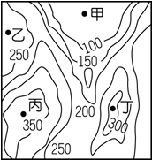
- 下列哪一個地名，可以反映先民拓墾土地的過程？(Ａ)仁愛(Ｂ)糶糴 (Ｃ)名間 (Ｄ)七張犁
- 聚落大多發展在自然條件較佳的環境。請問：圖(七)中何處的地勢低平，有河川流經，有利從事取水灌溉的農業活動？(Ａ)甲 (Ｂ)乙 (Ｃ)丙 (Ｄ)丁
- 承上題，近年來氣候異常，若此地下超大豪雨，此地需要提防水患發生，除了可以從等高線判讀之外，我們也可以從地名中知曉一二，請問該地區最可能是以下哪一個地名？ (Ａ)崙仔 (Ｂ)湳仔 (Ｃ)鯤鯓 (Ｄ)山鼻
- 每當連假來臨，嘉義的奮起湖就會湧進大量觀光人潮。「奮起湖」的地名主要是根據地形而來。該地的等高線型態最接近下列何者？
圖七
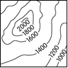
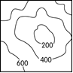
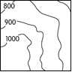
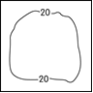
(Ａ) (Ｂ) (Ｃ) (Ｄ)

丁
甲
丙
乙
圖八
- 如果浪漫可以用數字表示，這個地方應該是全世界最浪漫的地方了 (北緯52°13′14″、東經124°41′31″)。若從經緯度來判斷如圖(八)，該地點應該台灣在的哪一區塊？
(A)甲 (B)乙 (C)丙 (D)丁。
※題組：土石流是指泥、砂、礫及巨石等物質與水之混合物，受重力作用沿坡面由高 處往低處流動之自然現象。根據農委會水土保持局的土石流防災資訊網顯示， 有可能發生土石流災害的溪流（土石流潛勢溪流）高達 1,729 條，當累積降雨 達到一定程度便會發布警報，並引導民眾疏散避難。參考圖(九)並回答42~45題：
- 根據右表，土石流潛勢溪流居全臺之冠的縣市，以下何者並非其境內主要地形？ (A)埔里盆地 (B)中央山脈 (C)海岸山脈 (D)玉山山脈
- 有關土石流影響最少的縣市，以下說明何者較貼近事實？ (A)平均坡度小，多為平原地形 (B)高度落差大，山地比例高 (C)頂部些微崎嶇，邊緣陡峭的丘陵 (D)位在盆地底部，地勢平坦
- 桃園市的土石流警戒區包括桃園區、龜山區、大溪區、復興區等四區， 其中又以復興區為風險等級最高。圖（九）是復興區某地的等高線地形圖，請問何地因位處溪谷，在暴雨來襲時最有可能受土石流影響？ (A)甲 (B)乙 (C)丙 (D)丁
- 根據土石流的定義，我們知道除了地形之外，「短時間降豪大雨」更是加速土石流好發的原因，請問根據學到的降水特性，以下哪兩個台灣的降水最容易引發土石流災害？ (A) 甲乙 (B)甲丙 (C)丙丁 (D)乙丁。
  - (乙) (丙) (丁)
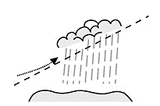
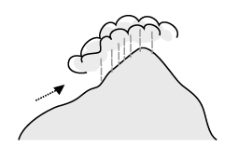
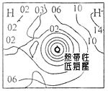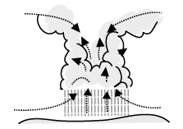
圖九

